BURGEVIN Valentin GR IMA

DURET Guillaume

TP Equation aux Dérivées Partielles :

2018-2019

# INTRODUCTION :

Le but de ce travail est de pouvoir débruiter une image, pour cela nous allons appliquer les équations différentielles partielles.

Nous allons utiliser un filtre gaussien en 2D pour lisser l’image bruitée et nous allons améliorer cette méthode à l’aide de coefficients de diffusion variant en fonction des gradients de l’image.

# METHODE :

Pour réduire le bruit d’une image on applique un filtre gaussien tel que l’on obtienne l’image :

$$u\left(t,x,y\right)=h\left(t,x,y\right)* u_{0}(x,y)$$

Avec : $h\left(t,x,y\right)=\frac{1}{4π} exp⁡(-\frac{x^{2}+y²}{4t})$ le filtre gaussien en 2D avec $σ= \sqrt{2t}$

Et $u_{0}\left(x,y\right)$ l’image que l’on veut débruiter

De plus on utilise une convolution en dimension 2 qui correspond à :

$$\int_{0}^{∞}{\int_{0}^{∞}{u_{0}\left(x^{'}, y^{'}\right)h(t,x-x^{'}, y-y')dx'dy'}}$$

De plus on peut montrer que pour $u\left(t,x,y\right)$ qui a été convolué par un filtre gaussien décrit précédemment vérifie toujours l’équation de la chaleur :

$\frac{∂u}{∂t}\left(t, x, y\right)=Δu\left(t,x,y\right)$

La variable t joue le rôle du temps et fait varier la largeur du filtre gaussien et donc de plus en lisser l’image.

De plus du fait que l’on veut appliquer cette équation on discrétise ces équations en utilisant les taux de variation dans les 4 directions de l’image.

South : $u_{i+1,j}^{m}$- $u_{i,j}^{m} ≡$ $∇_{S}u_{i,j}^{m}$

North : $u_{i-1,j}^{m}$- $u_{i,j}^{m} ≡$ $∇_{N}u_{i,j}^{m}$

East : $u_{i,j+1}^{m}$- $u_{i,j}^{m} ≡$ $∇_{E}u_{i,j}^{m}$

West : $u_{i,j-1}^{m}$- $u_{i,j}^{m} ≡$ $∇_{W}u_{i,j}^{m}$

On a donc les discrétisations suivantes

$$Δu\left(t,x,y\right)= ∇_{S}u_{i,j}^{m}+∇_{N}u_{i,j}^{m}+∇_{E}u_{i,j}^{m}+∇_{W}u_{i,j}^{m}$$

Et

$$\frac{∂u}{∂t}\left(t, x, y\right)= \frac{u_{i,j}^{m+1}- u_{i,j}^{m}}{τ}$$

En remplaçant dans l’équation de la chaleur on obtient :

$$\frac{u_{i,j}^{m+1}- u_{i,j}^{m}}{τ}= ∇_{S}u_{i,j}^{m}+∇_{N}u_{i,j}^{m}+∇_{E}u_{i,j}^{m}+∇_{W}u_{i,j}^{m}$$

Ce qui nous permet d’obtenir finalement :

$u_{i,j}^{m+1}=$ $u_{i,j}^{m}+ τ(∇_{S}u_{i,j}^{m}+∇_{N}u_{i,j}^{m}+∇_{E}u_{i,j}^{m}+∇_{W}u_{i,j}^{m})$

De plus on pose au début de l’algorithme :

$$u_{i,j}^{m}=u\left(0,x,y\right)=u_{0}(x,y)$$

On verra que cette solution permet bien de réduire le bruit d’une image cependant celle-ci lisse aussi les contours de l’image ce qui rend l’image floue.

Pour résoudre ce problème on ajoute un facteur de Diffusion pour pouvoir contrôler le lissage selon les positions sur l’image. En effet le but est d’appliquer un coefficient D qui permet de lisser les zones homogènes mais pas les de fort gradient(contours) c’est-à-dire une fonction décroissante vérifiant :

$\lim_{\left|\left|∇u\right|\right|→+∞} D\left(\left|\left|∇u\right|\right|\right)=0$ (Stop fort gradient)

$\lim_{\left|\left|∇u\right|\right|→+∞} D\left(0\right)=1$ (Lissage faible gradient)

$$\frac{∂u}{∂t}\left(t, x, y\right)=div(D(\left|\left|∇u(t,x,y)\right|\right|∇u(t,x,y))$$

Or

$div(D\left(\left|\left|∇u\left(t,x,y\right)\right|\right|∇u\left(t,x,y\right)\right)=div\left( \begin{matrix}D\left(\left|u_{x}\right|\right)\left|u_{x}\right| \\ D\left(\left|u_{y}\right|\right)\left|u_{y}\right|\end{matrix}\right)= \frac{∂}{∂x}\left(D\left(\left|u_{x}\right|\right)\left|u_{x}\right|\right)+\frac{∂}{∂y}\left(D\left(\left|u_{y}\right|\right)\left|u_{y}\right|\right)$

Tout comme précédemment on discrétise et montre que

$u_{i,j}^{m+1}=$ $u_{i,j}^{m}+ τ[{D(|∇}_{S}u_{i,j}^{m}|)∇_{S}u_{i,j}^{m}+{D(|∇}_{N}u_{i,j}^{m}|)∇_{N}u_{i,j}^{m}+{D(|∇}_{E}u_{i,j}^{m}|)∇_{E}u_{i,j}^{m}+{D(|∇}_{W}u_{i,j}^{m}{|)∇}_{W}u_{i,j}^{m}]$

Nous allons maintenant appliquer la théorie. Nous commençons avec une image simple avec seulement des lignes noires sur un fond blanc.

function I=make_your_image(n)

w1=floor(n/3);

w2=floor(n/2);

bw=floor(n/50);

vp=255;

imagemat=vp*ones(n,n);

imagemat(:,w2-bw:w2+bw)=0;

imagemat(w1-bw:w1+bw,:)=0;

imagemat(2*w1-bw:2*w1+bw,:)=0;

I=double(imagemat);

t_final=4; %temps final

tau=0.2; %Pas du faux temps

n=300; %taille de l'image

%croix bizarre

u=make_your_image(n);

%lena

% u=imread('Lena.jpg');

% u=im2double(rgb2gray(u));

% Joyeux Anniversaire

% u=im2double(imread('JoyeuxAnniversaire.gif'));

[w,h]=size(u);

figure(1)

subplot(221)

imshow(u,[])

title('Image originale')

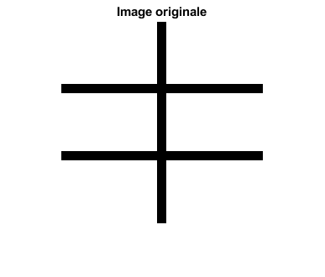

Nous allons ensuite bruiter l’image avec un bruit gaussien.

% b=wgn(w,h,30);

% I_bruit=I-b;

u0=imnoise(u,'gaussian');

subplot(222)

imshow(u0,[])

title('Image bruitÃ©e')

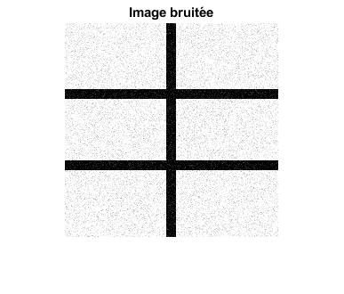

Nous utilisons ensuite la solution discrétisée de l’équation de la chaleur en prenant pour image initiale l’image bruitée u0.

u_debruite=u0;

for m=1:tau:t_final

for i=2:w-1

for j=2:h-1

derive_sud=u_debruite(i+1,j)-u_debruite(i,j);

derive_nord=u_debruite(i-1,j)-u_debruite(i,j);

derive_ouest=u_debruite(i,j+1)-u_debruite(i,j);

derive_est=u_debruite(i,j-1)-u_debruite(i,j);

u_debruite(i,j)=u_debruite(i,j)+tau.*(derive_sud+derive_nord+derive_ouest+derive_est);

end

end

end

subplot(234)

imshow(u_debruite,[])

title(['image dÃ©bruitÃ©e pour alpha =',num2str(alpha) ])

xlabel('equation de la chaleur simple')

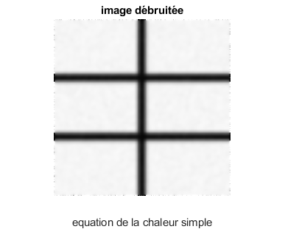

Nous remarquons que si le bruit a bien disparu, mais les contours sont moins bien définis ce qui rend l’image plus floue. Pour résoudre ce problème, nous utilisons le modèle de Perona-Malik.

Nous allons d’abord utiliser la fonction gaussienne comme fonction de diffusion.

alpha = 0.2;

D=@(x) exp(-x.^2./(2*alpha^2));

u_gauss=u0;

for m=1:tau:t_final %temps

for i=2:w-1 %ligne

for j=2:h-1 %colonne

derive_sud=u_gauss(i+1,j)-u_gauss(i,j);

derive_nord=u_gauss(i-1,j)-u_gauss(i,j);

derive_ouest=u_gauss(i,j+1)-u_gauss(i,j);

derive_est=u_gauss(i,j-1)-u_gauss(i,j);

u_gauss(i,j)=u_gauss(i,j)+tau*(D(derive_sud)*derive_sud+D(derive_nord)*derive_nord+D(derive_ouest)*derive_ouest+D(derive_est)*derive_est);

end

end

end

subplot(235)

imshow(u_gauss,[])

title(['image dÃ©bruitÃ©e pour \alpha =',num2str(alpha) ])

xlabel('Perona-malik gaussienne')

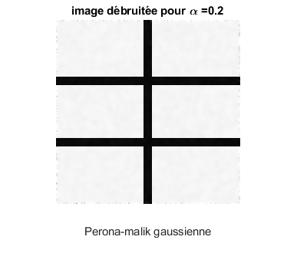

Nous observons que l’image est aussi débruitée mais les contours restent bien définis aussi.

Une autre fonction de diffusion est la lorentzienne.

alpha = 0.1;

D=@(x) 1/(1+(x.^2./alpha^2));

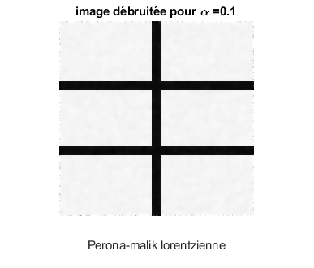

Nous observons un résultat similaire à la gaussienne pour cette image.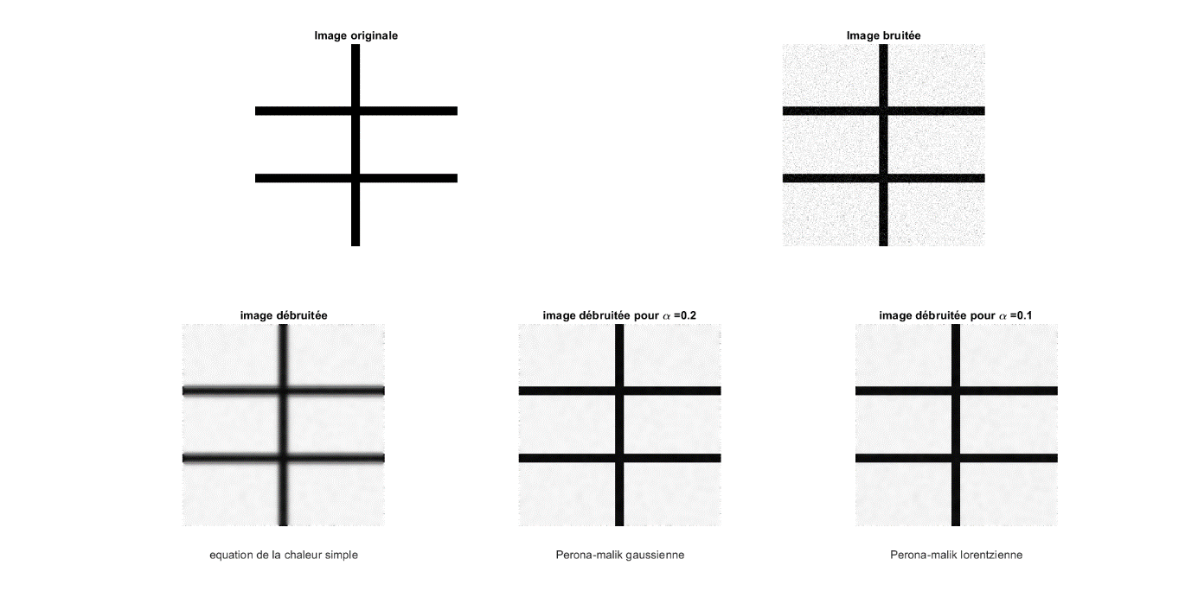

Nous testons ensuite les différentes méthodes sur une image plus complexe : Lena. Nous allons également étudier l’impact du paramètre α dans les fonctions gaussienne et lorentzienne.

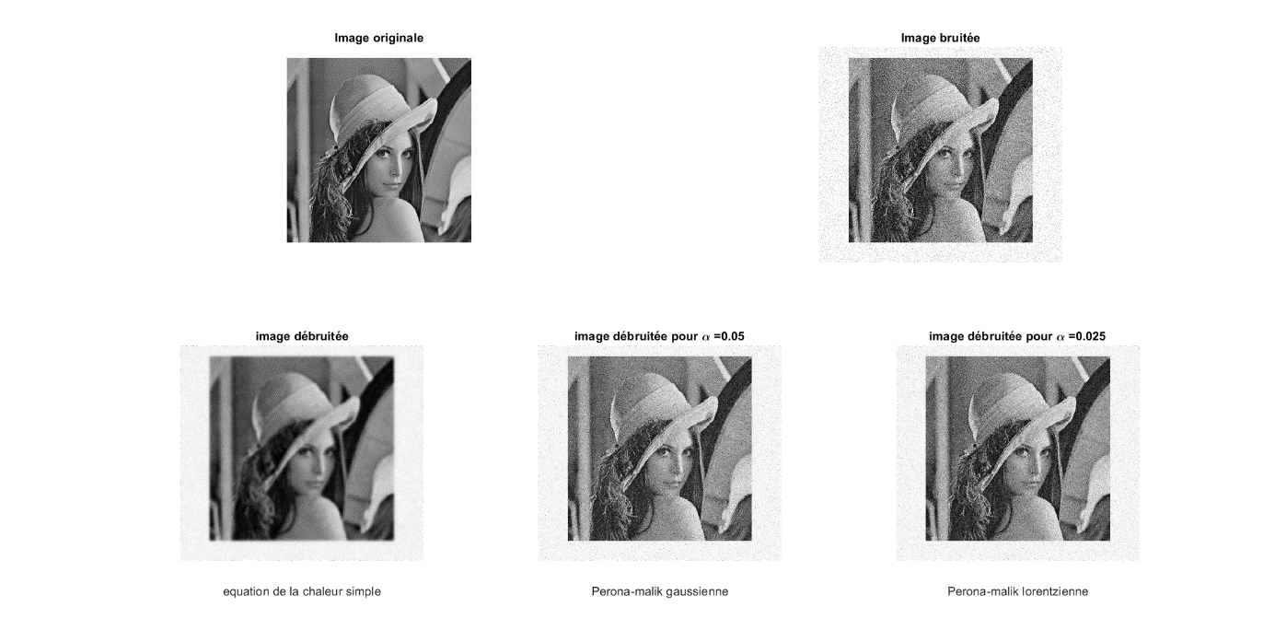

Lorsque nous avons un α trop petit, il reste encore beaucoup de bruit sur l’image débruitée.

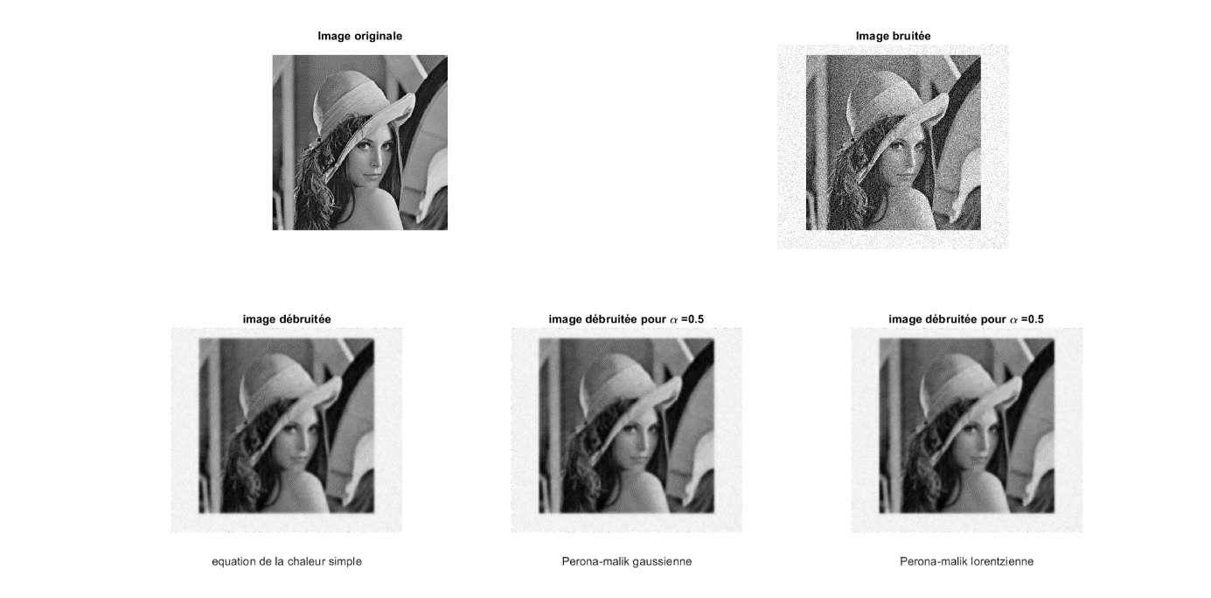

Lorsque α est trop grand, le bruit est bien enlevé mais les contours sont floutés et moins bien définis.

Nous devons donc choisir le bon α. Cependant il n’y a pas de α parfait, il restera toujours un peu de bruit ou les contours sont légèrement moins bien définis. Voici les résultats pour les meilleurs α pour l’image de Lena.

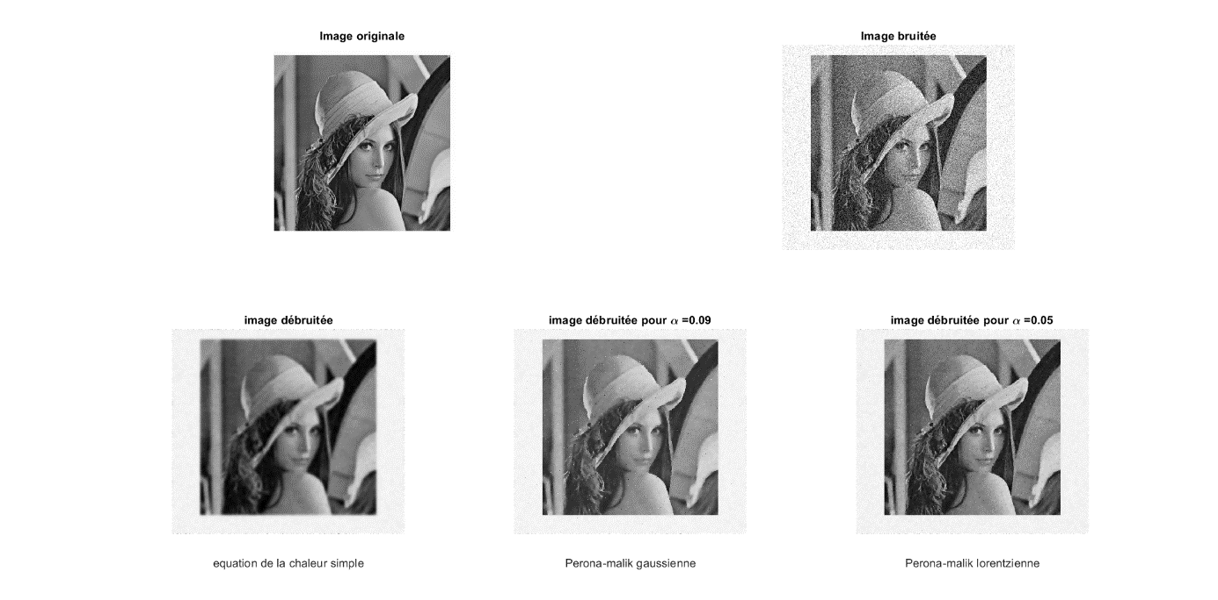

Nous remarquons également que la fonction lorentzienne semble légèrement meilleure.

Nous testons enfin une troisième image qui contient du texte : « Joyeux anniversaire ».

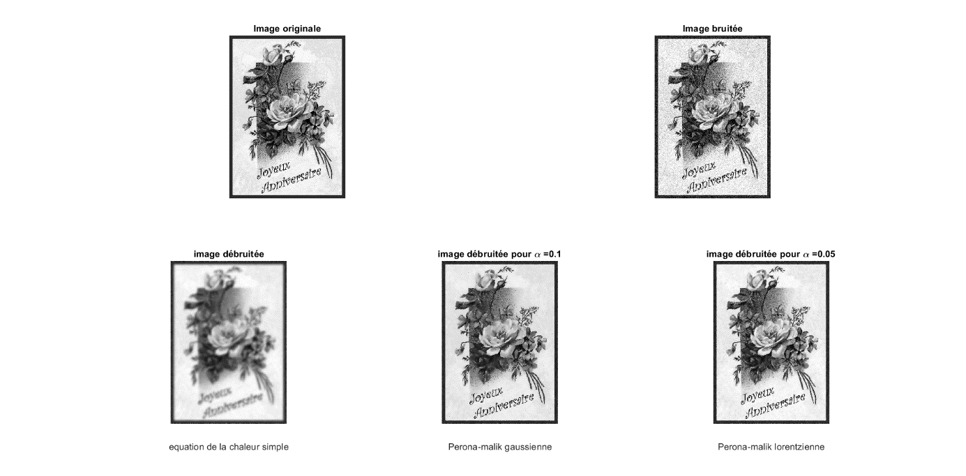

Nous pouvons voir que l’image est bien débruitée avec la méthode Perona-Malik sans perdre la majorité des détails de l’image. De plus les contours sont bien conservés, comme nous pouvons le voir sur le message écrit de l’image. Encore une fois, la fonction lorentzienne semble meilleure.